**Что задумано — будет сделано**

Об актуальности развития сельского туризма сегодня говорится немало. Горожане хотят не только подышать свежим деревенским воздухом в выходные или во время отпуска, но и активно провести время. В парке отдыха «Ильмень», расположенном в одноименной деревне, такая возможность гостям предоставляется.

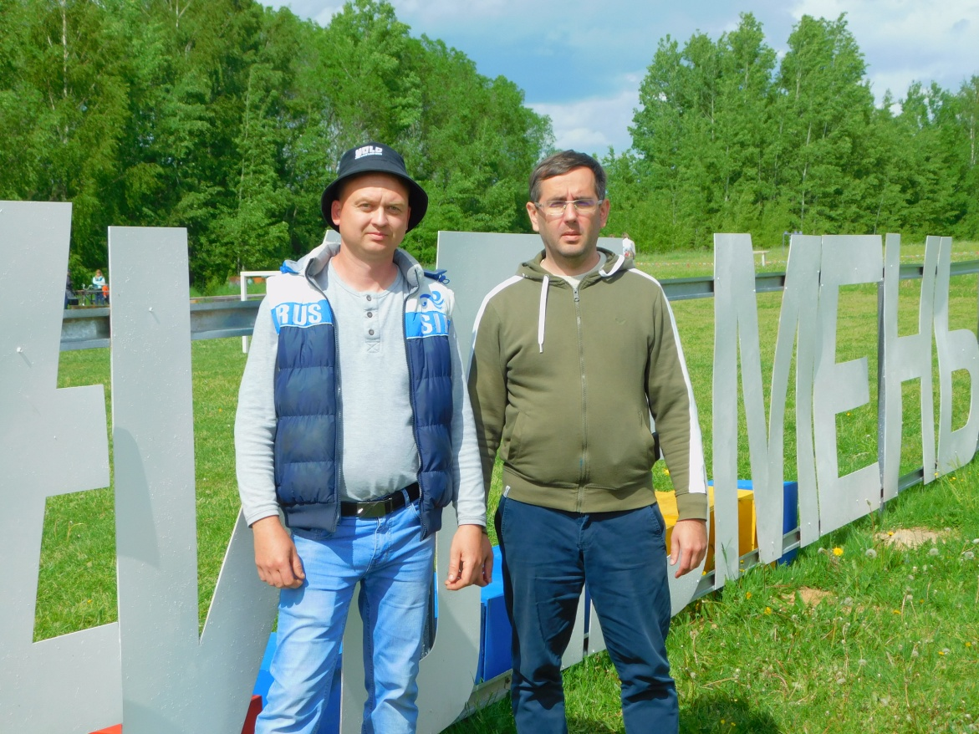

Десять лет назад молодые предприниматели Виктор АСТАПЕНКО (на фото — справа) и Артём КУЗЬМИН построили в деревне просторный дом с городским комфортом и приняли первых гостей. Это начинание и послужило толчком к рождению крупного туристического проекта.

Теперь уже на площади в два гектара имеются три больших гостевых дома (в планах – восемь), баня, кафе, просторная терраса. Действует экоферма и разноголосит птичий двор, где бизнесмены поселили не только кур, уточек, гусей, но и экзотических для нашего края павлинов и страусов.

Для многих новгородских семей, предприятий, организаций и гостей Великого Новгорода парк «Ильмень» стал привычным местом отдыха и проведения коллективных мероприятий. Это также удобная площадка для организации конференций, активных детских праздников.

В день, когда мы встретились с руководителем парка Виктором Астапенко, здесь как раз готовились к крупному районному мероприятию – фестивалю семейного добротворчества.

Наш собеседник рассказал, что клуб, а с недавних пор – Автономное некоммерческое общество «Центр развития культуры, туризма и ремесел «Ильмень», сегодня объединяет семь предпринимателей и самозанятых жителей деревни и Великого Новгорода. Команда вошла в топ-40 лучших в России с проектом продвижения сельского туризма и участвует во Всероссийской акселерационной программе поддержки инициатив местных жителей по развитию туризма.

Как пояснил Виктор, стратегическая задача – в кратчайшие сроки вывести эту сферу деятельности на новый уровень. Планируется расширить на территории

Ракомского поселения туристический кластер, в который войдут действующие и новые объекты, будут работать активные предприниматели и все, заинтересованные в развитии сельского туризма.

– Подобные кластеры можно масштабировать на всю Новгородскую область и в другие регионы, – говорит Виктор Викторович.

– Какие каналы коммуникации для привлечения туристов предполагаете использовать? – спрашиваю собеседника.

– Социальные сети, портал-агрегатор сельского туризма, информационные площадки партнеров, рекламу. Кстати, у нашей группы ВКонтакте уже более 30 тысяч подписчиков.

Предприниматель рассказал о планах на ближайшее время:

— На территории клуба будет проложена дорога, ведущая к гостевым домам. Это стало возможным благодаря содействию районной администрации и лично главы Олега Шахова. Мы грамотно и оперативно оформили документы в комитетах администрации, а еще безвозмездно получили от местного предпринимателя материал для отсыпки этой дороги.

В перспективе также строительство кемпинга на берегу озера Ильмень, обустройство парковки. Есть задумка создать и зарыбить пруд, чтобы привлечь в район любителей рыбалки, и построить модульную гостиницу на 50–60 мест.

Хотим сделать на территории парка огород для детей Новгородского района — специально для того, чтобы они сами высаживали овощи, ухаживали за грядками, а осенью собирали свой урожай.

Главный наш ориентир – организация семейного отдыха, а слоган турпредложения: «Настоящий отдых – это загородный отдых в семейном кругу». Мы, например, передали в районный комитет образования и администрацию Ракомского поселения 2500 билетов для бесплатного посещения парка школьниками и воспитанниками детских садов.

Вообще, с местной администрацией взаимодействуем плодотворно. Откликаемся на обращения, и глава поселения помогает нам решать проблемные вопросы.